在线招聘系统

用户操作手册



福建榕基软件股份有限公司
版权所有©2013

说 明

本文档将介绍在线招聘系统的普通用户操作步骤。主要关注如何发布文章到前端展示的效果。如需进一步了解相关详尽的信息，欢迎致电索要相关文档。
本手册将服务于：
- 合作伙伴的技术人员
- 合作伙伴的销售人员
- 企业技术用户
衷心的希望我们的产品能够对您有所帮助，并能为您解决实际问题。您的成功是我们的成功！

® Copyright 1993-2013 by Fujian RongJi Software Co.，Ltd
目 录
第一章 登陆后台 1
1.1 登录后台 1
第二章 机构人员操作 3
2.1 简历搜索 3
2.2 查看简历 4
2.3 系统切换 5

- 登陆后台

登录后台
打开浏览器，在地址栏上输入http://218.5.76.47:8080/dfish_sso，访问后台对网站内容进行维护。输入账号密码登陆后台。
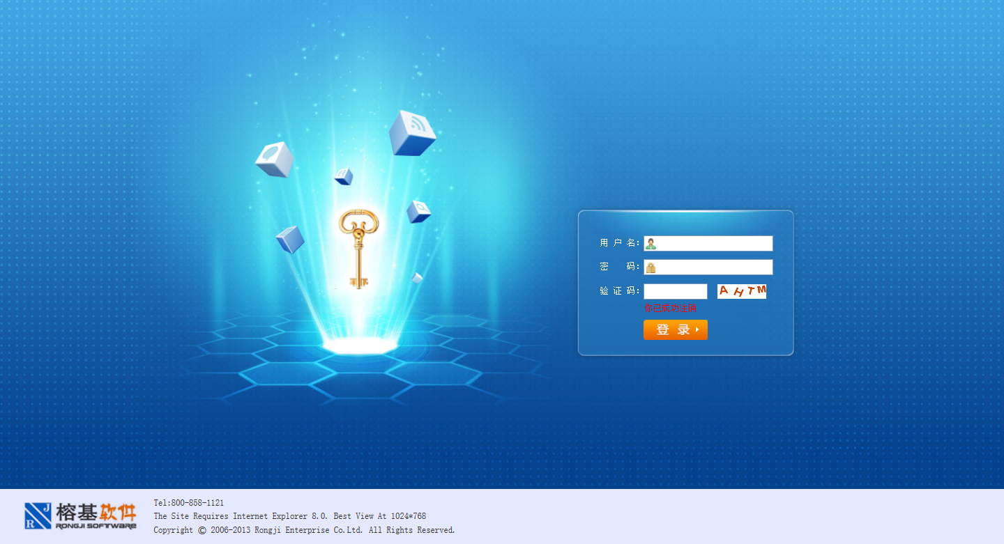
图1-1 系统登陆界面
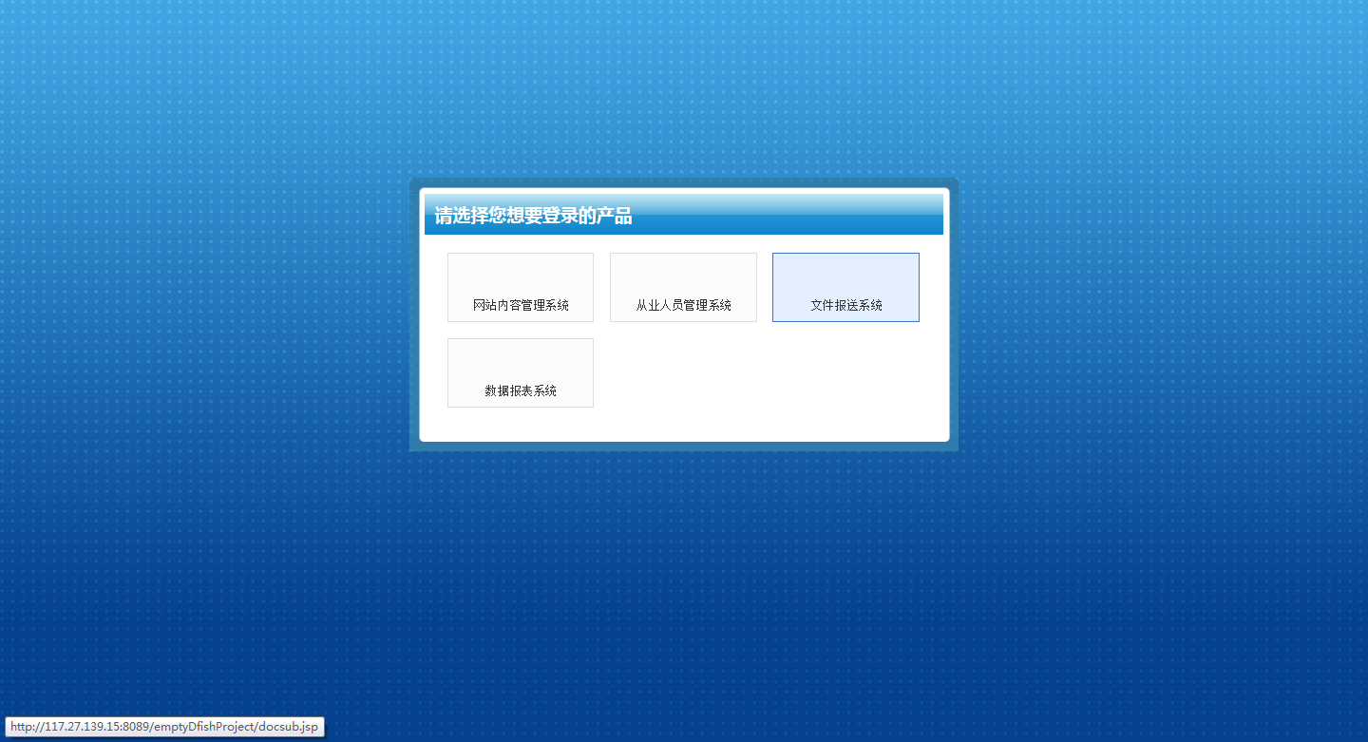
图1-2 目标系统选择界面
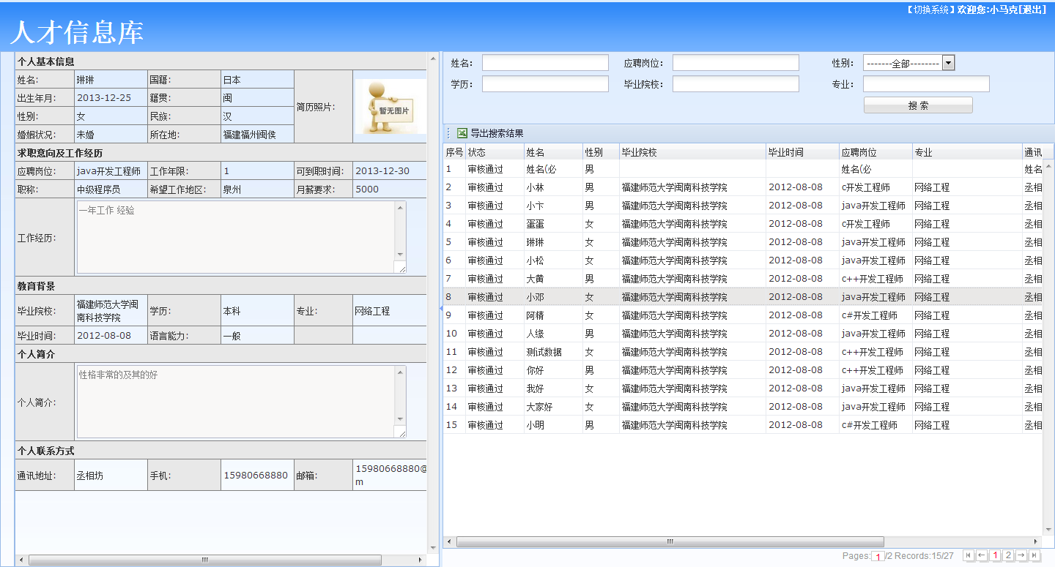
图1-3 在线报名系统机构用户页面
在线招聘系统对于机构就相当于一个人才储备库，机构账号可以登录并且搜索适合的人才简历并将简历导出到Excel。
- 机构人员操作
针对招聘系统，机构用户不分编辑人员以及审核人员，两个都具备同样的操作权限。

  - 简历搜索
机构人员可以根据自己的实际需求搜索人才简历并且查看人员简历，最终还可以将搜索的简历导出（全部导出）如下图：
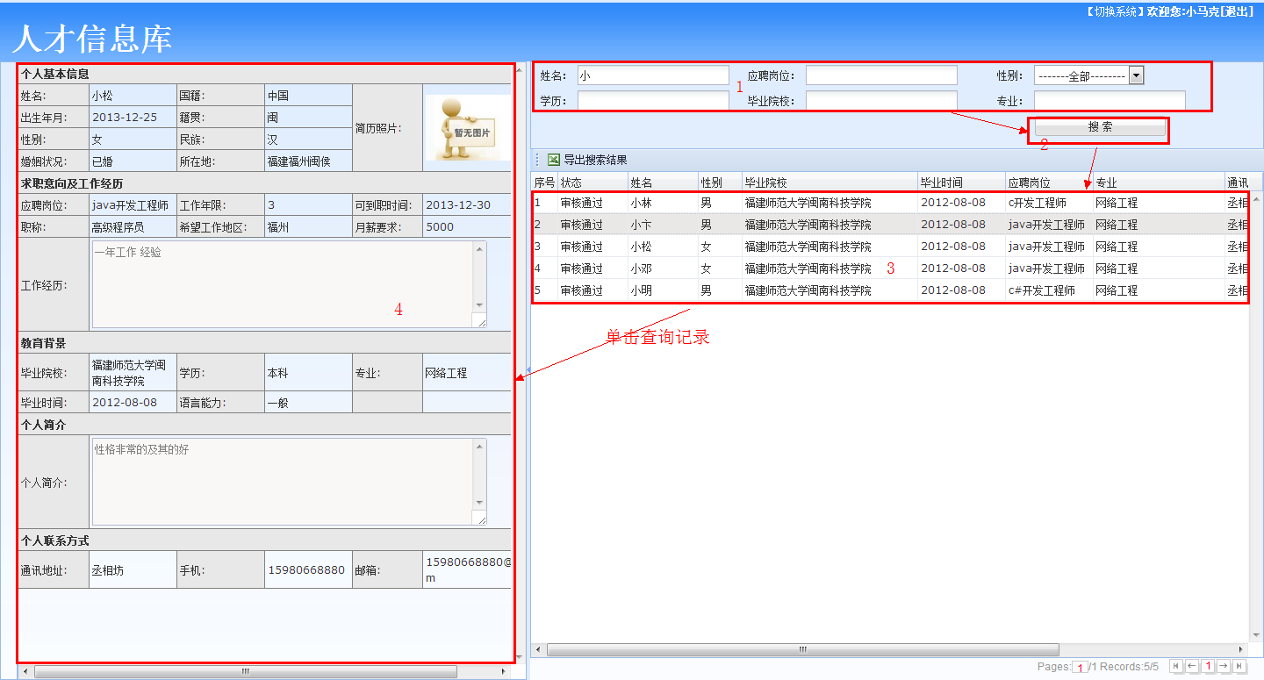
图3-1搜索简历页面
  - 查看简历
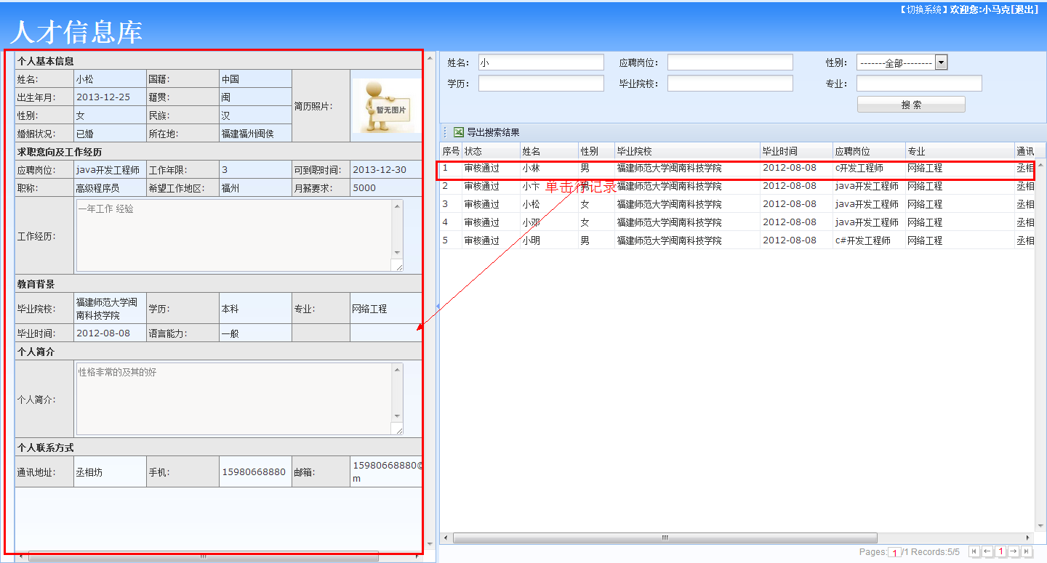
图3-2查看简历页面
点击简历列表可以看到建立的详细信息，并且可以将自己感兴趣的简历搜索出来并且导出到Excel。导出Excel操作如下图：
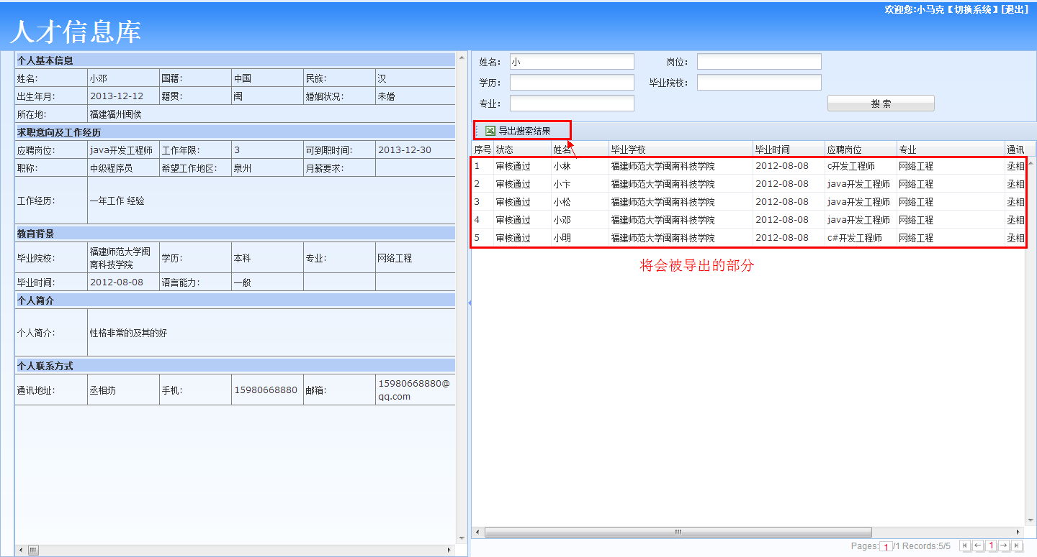
图3-3查看简历页面
  - 系统切换
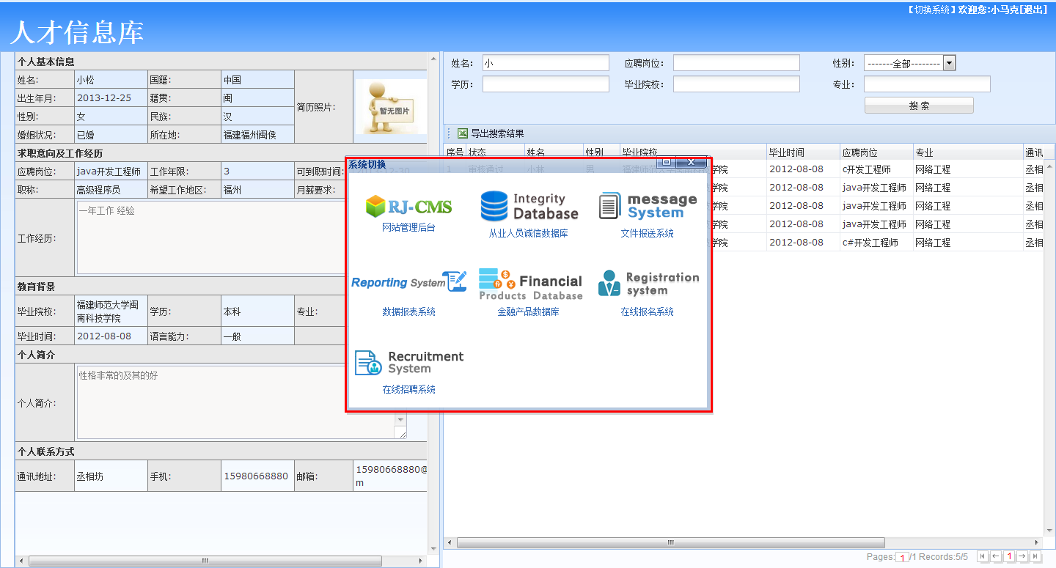
图3-4普通用户系统切换界面

